|  |
| --- |
| Amina chenigle  Julie labeyrie  quentin mercier |
| Cahier des charges projet M1B |
| Triangulation de la position d’un robot |
|  |
|  |
| 2014/2015 |

|  |
| --- |
|  |



# Contexte :

L'objectif de notre projet est de réaliser un système de triangulation permettant de localiser un robot, dans notre cas, participant à la coupe de France de robotique (Eurobot).

Le système de triangulation sera composé de 3 balises fixes, et d’une balise sur le robot mobile dont on cherche la position. Celles-ci auront un protocole de communication Bluetooth afin de transférer la position ainsi acquise. Une interface sur un ordinateur sera également développée afin d’afficher la position ainsi calculée.

Le système devra respecter les contraintes suivantes :

# Contraintes mécaniques :

#### Les balises fixes :

Les balises fixes seront disposées sur des mats sur les bords d’une aire de jeux où évolueront les robots dont on veut connaître la position selon la configuration suivante :



Mats de l’équipe jaune

L’aire de jeux est conçue pour accueillir deux équipes, une équipe verte et une équipe jaune, le schéma ci-dessus nous montre où sont situés les mats en fonction de la couleur de l’équipe.

Les balises fixes ont les contraintes mécaniques suivantes :

* La balise sera située à 350mm par rapport au terrain de jeu
* Hauteur maximale : 160 mm
* Base carré : 80 mm de côté
* Face inférieur recouverte de Velcro (côté velours)

#### Les balises mobiles

Les balises mobiles sont celles qui seront placées sur les robots dont on veut connaître la position, celles-ci devront respecter les spécificités mécaniques suivantes :

* La balise sera placée à une hauteur de 430 mm par rapport au terrain de jeux
* Cube de 80 mm de côté
* Poids inférieur à 400g
* Face inférieur recouverte de Velcro (côté velours)
* Face supérieur recouverte de Velcro (côté crochets)

Le schéma ci-après récapitule le placement des balises.



Robot

Balise mobile

Balise fixe

# Contraintes électroniques

Ces balises de triangulation seront, une fois le projet fini, utilisées par l’association Sudriabotik lors de la coupe de robotique (évènement Eurobot), et seront utilisées devant un public non averti , de ce fait les contraintes suivantes devront être respectées :

* Tension maximale : 48V
* Lasers de classe 2, 3 et 4 interdits
* L’intensité lumineuse d’éléments utilisés ne doit pas être nocive pour l’œil humain
* La balise doit disposer d’une batterie pour être alimentée.
* Les balises fixes peuvent être reliées entre elles par un fil

# Mise en œuvre

Lors de notre réflexion pour l’élaboration de ce projet nous avons repéré différentes méthodes d’approches pour réaliser cette triangulation. Pour cela nous nous proposons de réaliser un « benchmark » des technologies et d’utiliser celle qui sera la plus adaptée. Ces technologies sont :

* Le laser
* Les émetteurs/récepteurs ultrasons
* Les émetteurs/récepteurs infrarouge
* (Caméra vidéo)

L’émetteur, sera mis en rotation autour de son axe à l’aide d’un moteur entrainant le système à vitesse constante. Dans le cas de l’utilisation d’une source lumineuse, nous utiliserons certainement un miroir.

Nous avons également identifié trois approches complètement différentes :

* La première consisterait à ce que les balises fixes soient des balises réceptrices et que les balises émettrices soient placées sur les robots. Cette technique semble à première vue être la plus simple pour obtenir la distance séparant chaque balise et ainsi pouvoir trianguler la position du robot, mais elle nécessite plus de moyens pour repérer simultanément la position de plusieurs robots.
* La seconde quant à elle serait de placer une balise réceptrice sur le robot et les émettrices sur les mats fixés autour du terrain. Le système pourrait alors repérer la position d’un grand nombre de robot simultanément, cependant la position du robot semble plus compliquée à obtenir
* Enfin la 3ème solution consiste à avoir un émetteur-récepteur sur le robot et une surface réfléchissante sur les balises fixes. C’est certainement la solution la plus simple mais, elle risque de se révéler moins précise.

**Méthode 1 :**

Récepteurs

Emetteurs,

La première méthode nous permet d’obtenir un temps de vol pour parcourir la distance de l’émetteur au récepteur. On obtient donc directement les distances d1, d2, d3.

d1

d2

d3

Alim

Actionneur

Position

IA

Emetteur

Récepteurs

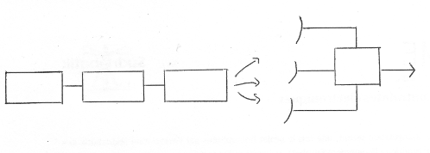

**Méthode 2 :**

La méthode 2, nous permettrait d’obtenir soit les distances d1, d2 et d3 séparant la balise réceptrice des 3 émetteurs, soit d’approximer les angles α1, α2, et α3, nous permettant également de connaitre la position sur le terrain.

Récepteurs

Emetteurs

α2

d1

α1

d2

α3

d3

Récepteur

Position

Alim

IA

Actionneur

Emetteur

Emetteur

Emetteur

Alim

Alim

Alim

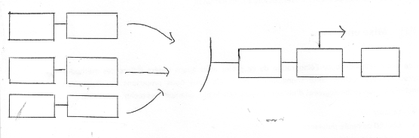

**Méthode 3 :**

La méthode 3, peut comme la méthode 2, se distinguer de deux manières différentes :

* La première méthode consiste à utiliser un télémètre, la valeur renvoyée est donc nécessairement une distance :

Emetteurs- récepteurs

Réflecteurs

2 * d1

2 * d2

2 * d3

* La seconde consiste à utiliser un capteur tout ou rien et, en utilisant le temps où le capteur se trouve à l’état haut successivement, on peut approximer les arcs ci-dessous et en déduire la distance séparant l’émetteur de l’objet :

d1

d2

d3

Position

Récepteur

Emetteur

IA

Actionneur

Alim

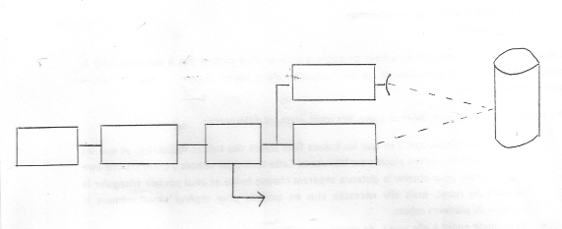

Notre démarche s'établira de la façon suivante :

* Mise en place d’un prototype émetteur et un prototype récepteur.
* Réaliser l’algorithme permettant d’obtenir la distance entre les deux balises.
* A partir des résultats, déterminer le choix le plus pertinent à la réalisation du projet (solution numéro 1, 2 ou 3).
* Réalisation des cartes électroniques nécessaires au fonctionnement des balises, les cartes disposeront également d’un émetteur Bluetooth afin de renvoyer par liaison série la position du robot, une fois celle-ci déterminée
* Optimisation du code jusqu’à l’obtention d’une position précise (5 cm) pour le robot.

# IV) Améliorations

Une fois le travail effectué, nous nous proposons d’améliorer le système de la façon suivante :

* Développement, à partir du prototype, et des schémas électriques, du routage de PCB sous Altium Designer en taille CMS.
* Développement d’une interface recueillant les données envoyées par Bluetooth et affichant la position en temps réel sur une « carte » du terrain à l’ordinateur.
* Optimisation du code en étudiant les cas compliqués qui risqueraient d’entrainer des problèmes de mesures (ex : perturbations entrainées par une balise adversaire fonctionnant sur la même technologie que nous).

Nous nous attacherons également à réaliser une base mécanique en PVC propre et répondant au cahier des charges énoncé précédemment.

Annexe :   
  
Le schéma ci-après nous renseigne sur la disposition exacte des mâts (les distances sont en mm).

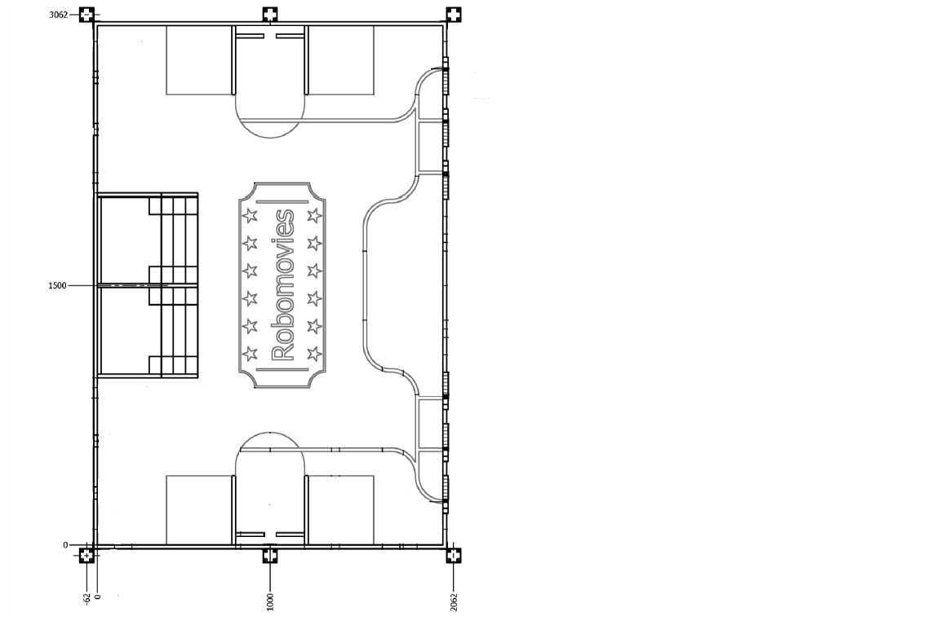

Position des balises fixes sur le terrain